Задания историко-познавательной викторины посвященной 76-й годовщине Великой Победы и 80-летию со дня начала Великой Отечественной войны

Задания открытого типа
Прочитайте вопрос, выберете один правильный ответ.
1. В годы Второй мировой войны СССР получал от союзников, прежде всего от США, поставки вооружения и продовольствия. Эта помощь получила название
А) ленд-лиз; Б) репарации; 3) контрибуции; 4) план Маршалла;
2. Секретные протоколы к пакту о ненападении 1939 г. между Германией и СССР предусматривали
А) раздел сфер влияния в Восточной Европе;
Б) условия вступления СССР в Антикоминтерновский пакт;
В) раздел сфер влияния на Балканах;
Г) усиление влияния СССР в Иране и Турции;
3. В первый месяц Великой Отечественной войны упорное сопротивление врагу оказали советские воины в
А) Минске; Б) Выборге; В) Риге; Г) Бресте;
4. Крупнейшее танковое сражение в Великой Отечественной войне произошло в ходе битвы
А) Курской; Б) под Москвой; В) Берлинской; Г) Сталинградской
5.Акт о безоговорочной капитуляции фашистской Германии с советской стороны подписал Маршал Советского Союза
А) Г.К. Жуков ; Б) К.К. Рокоссовский; В) И.С. Конев; Г) И.В. Сталин;
6.Прочтите отрывок из документа и укажите, к какому году Великой Отечественной войны относятся описываемые события.
«Битва на Прохоровском поле отличалась крайним ожесточением и самоотверженностью обеих сторон. В грандиозной схватке железных гигантов, которая продолжалась до позднего вечера, немцы были остановлены. На следующий день 200 немецких танков предприняли еще одну отчаянную попытку прорваться, но советские воины отразили и этот натиск. Германские корпуса, потерявшие половину своих машин (свыше 350), оказались не в состоянии наступать. 5-я армия потеряла около 300 танков. По словам маршала Конева, сражение под Прохоровкой стало «лебединой песнью» немецких бронетанковых войск».
А) 1941 г.; Б) 1942 г.; В) 1943 г.; Г) 1945 г.;
7.К начальному этапу Великой Отечественной войны относится
А) Смоленское сражение; Б) Сталинградская битва;
В) битва на Орловско-Курской дуге; В) Висло-Одерская операция;
8.Прочтите отрывок из воспоминаний и укажите название органа власти периода Великой Отечественной войны, о котором идет речь.
«30 июня 1941 г. был создан чрезвычайный орган – во главе с И.В. Сталиным. Он стал авторитетным органом руководства обороной страны, сосредоточившим в своих руках всю полноту власти. Гражданские, партийные, советские организации были обязаны выполнять все его постановления и распоряжения… На заседания приглашались народные комиссары, которым предстояло принять участие в обеспечении операций».
А) Ставка Верховного Главнокомандования; Б) Государственный Комитет Обороны ;
В) Совет по эвакуации; Г) Совет Труда и Обороны;
9.На Ялтинской международной конференции в 1945 г. с участием руководителей СССР, Великобритании и США было принято решение о (об)
А) сроках открытия второго фронта; Б) роспуске Коминтерна
В) создании ООН; Г) ограничении гонки вооружений
10.Тегеранская конференция лидеров трех держав состоялась в
А) декабре 1941 г.; Б) декабре 1943 г. ; В) В январе 1944 г. Г) мае 1945 г.

Задания открытого типа
Прочитайте вопросы, дайте письменный ответ.
- Во время войны был заместителем начальника Генштаба, а с 1942 г. – начальник Генштаба. Осуществлял взаимодействие фронтов в Сталинградской битве, летом 1943 г. в Курской битве. Командовал советскими войсками, разгромившими Квантунскую армию.
- Кто автор строк этого произведения и как оно называется?
Вставай, страна огромная,
Вставай на смертный бой
С фашистской силой тёмною,
С проклятою ордой.
Пусть ярость благородная
Вскипает, как волна, —
Идёт война народная,
Священная война!
Как два различных полюса,
Во всём враждебны мы.
За свет и мир мы боремся,
Они — за царство тьмы.
- Где и когда была сделана самая известная надпись на стене: «Я умираю, но не сдаюсь! Прощай, Родина».
- Конструкторы А.С.Яковлев, А.Н.Туполев, С.В.Ильюшин создали в годы Великой Отечественной войны новые модели …
- Что советское руководство понимало под вторым фронтом?
- Летчик, Герой Советского Союза, после ранения и ампутации ног, вернулся в строй и продолжал летать на протезах.
- Какой советский город оказался блокаде, но так и не сдался врагу.
- Прочитайте отрывок из обращения к народу и напишите фамилию советского политического деятеля, в первый день Великой Отечественной войны обратившегося к населению СССР с этими словами: «Теперь, когда нападение на Советский Союз уже совершилось, Советским правительством дан нашим войскам приказ - отбить разбойничье нападение… Наше дело правое. Враг будет разбит. Победа будет за нами!»
- Единственный в мире летчик, в одном бою сбивший 9 вражеских самолетов в сражении на Курской дуге.
- В Сталинградской битве возглавлял Юго-Западный фронт, на Курской дуге – Воронежский фронт. Участвовал в боях за Днепр и освобождение Киева. Смертельное ранение получил от рук украинских националистов.
Ответьте, кто изображен, что изображено, что происходит на картинках, когда происходит.

№ Вопроса | Изображения
11. Кто изображен на картинке, когда происходит это событие | 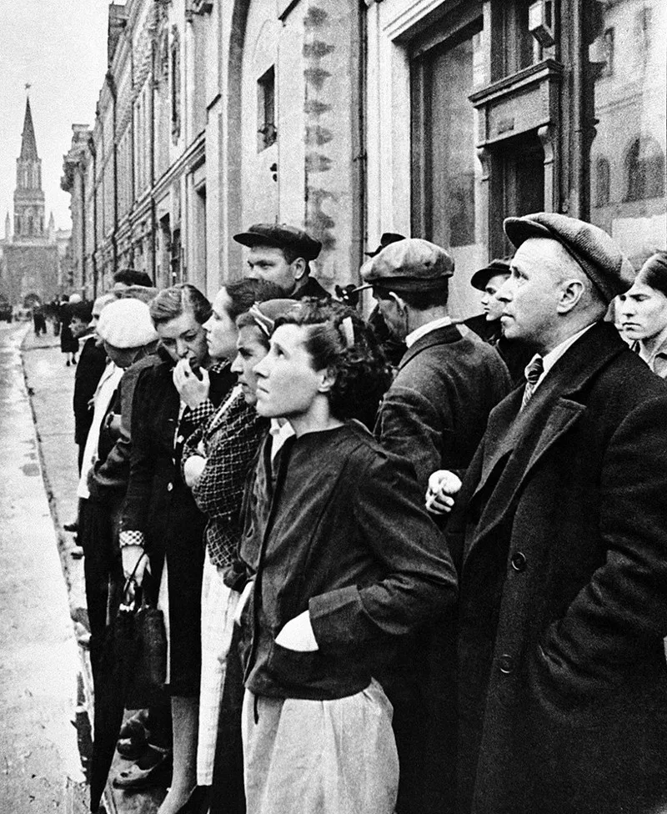
12 Какое событие отражает изображение на картинке, когда происходит это событие | 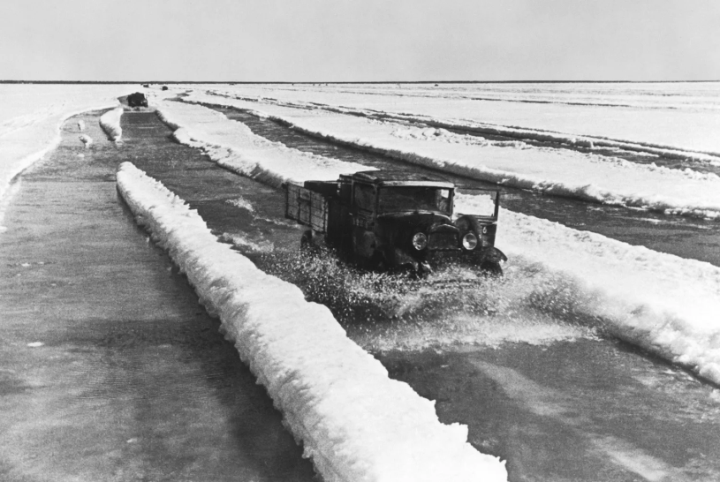
13. Какой памятник изображен, кому он установлен | 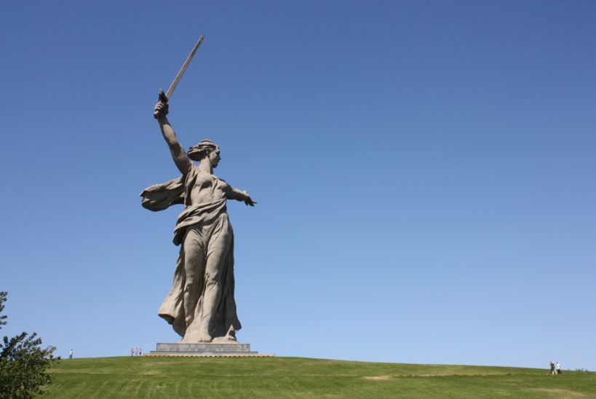
14. Кто изображен на фотографии? | 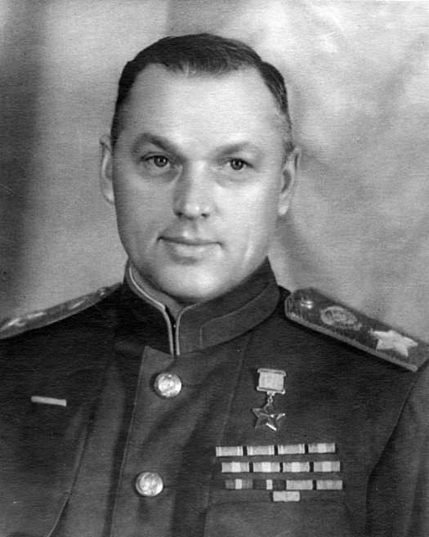
15 Кто изображен на фотографии? | 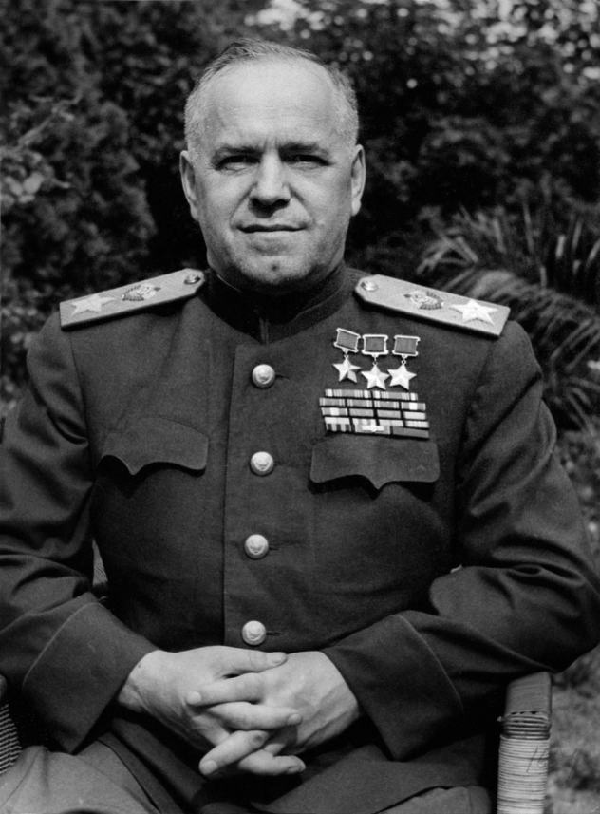
16. Какая модель танка изображена на картинке? | 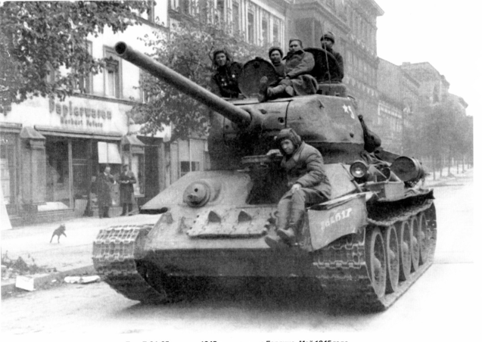
17. Какой самолет представлен на картинке | 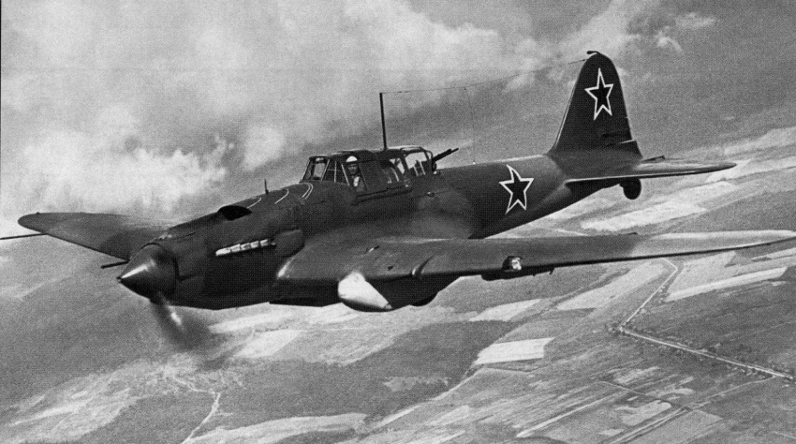
18. Какое событие изображено на картинке, год. | 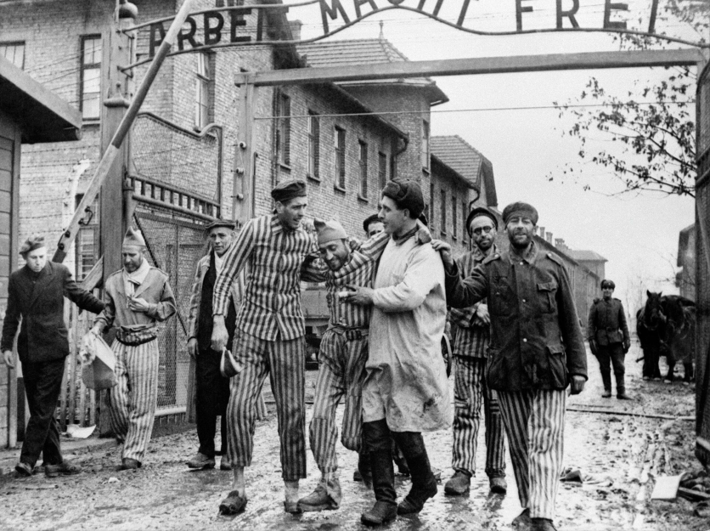
19 Какое событие изображено на картинке, укажите дату этого события. | 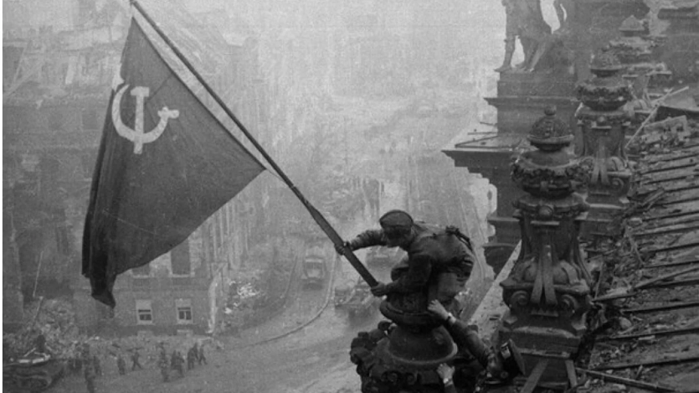
20. Назовите орден. | 